1.预测方法：利用Apriori算法，得出频繁五项集和频繁一项集的集合，将频繁一项集中支持度最高的球号与频繁五项集减去带有支持度最高的球号的子集进行拼接，并规定将支持度最高的频繁一项集放在每个事务的最前面。

2.运行环境：python3.4+

3.参数：

min_sup：最小支持度

freq_set：频繁n项集

can_set ：候选集

4.程序运行结果截图：

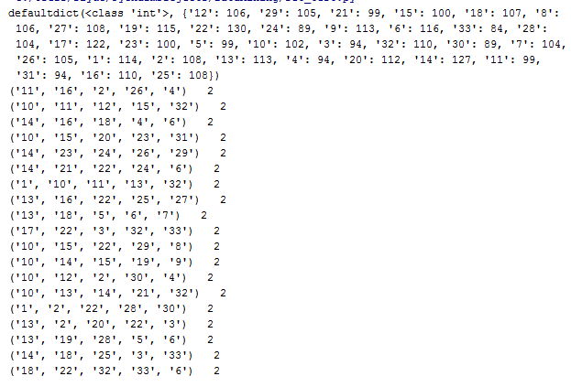

5.预测结果：

14，11，16，2，26，4

14，10，11，12，15，32

14，10，15，20，23，31

14，1，10，11，13，32

14，13，16，22，25，27

14，13，18，5，6，7

14，17，22，3，32，33

14，10，15，22，29，8

14，10，12，2，30，4

14，1，2，22，28，30

14，13，2，20，22，3

14，13，19，28，5，6

14，18，22，32，33，6